ГАЛАКТОЗЕМИЯ
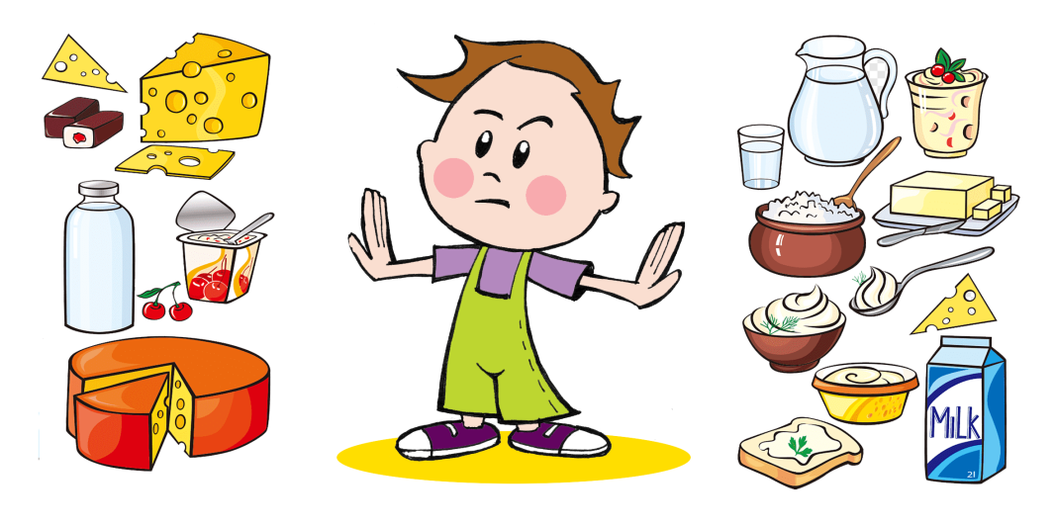
Галактоземия - это наследственное заболевание, характеризующееся нарушением метаболизма галактозы (углевод, образующийся при расщеплении молочного сахара – лактозы в желудочно-кишечном тракте).
Рекомендуется питание с исключением из рациона продуктов, содержащих галактозу и лактозу.
Запрещены для питания детей любые виды молока (коровье, козье, детские молочные смеси и др.) и молочные продукты, а также продукты, куда они могут добавляться (хлеб, выпечка, сосиски, колбасы, карамель, сладости, маргарины и т.п.), продукты растительного происхождения: бобовые (горох, бобы, фасоль, чечевица), соя (но не изолят соевого белка), шпинат, какао, шоколад, орехи, продукты животного происхождения: печень, почки, мозги и другие субпродукты, печеночный паштет, ливерная колбаса, яйца.
Разрешены: мясо, рыба, птица, крупы, фрукты, овощи и зелень, растительные масла.
Режим питания: количество приемов пищи не менее 5 раз в день.
Калорийность: суточное количество калорий для ребенка рассчитывается по формуле: 1000 ккал + 100 ккал, умноженное на возраст ребенка в годах.
Приготовление: пища готовится на пару, варится, тушится, запекается.

СПб ГКУЗ «Городской центр медицинской профилактики»

